报名流程操作说明示例

- 扫码进入链接
使用微信扫码进入考级报名页面

- 进入首页
考级报名时，需要先进行登录
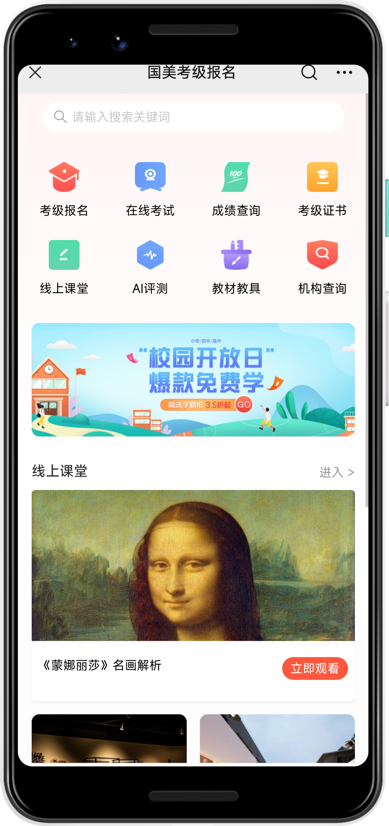

- 进入我的页面登录
在首页点击【我的】按钮进入个人中心页面，点击【立即登录】进行登录

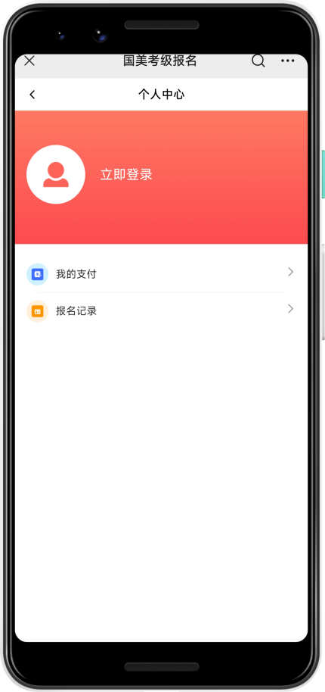

- 输入手机号-获取验证码登录
在登录页面，需要输入正确手机号，点击获取验证码，输入正确验证码后再点击【登 录】完成登录操作

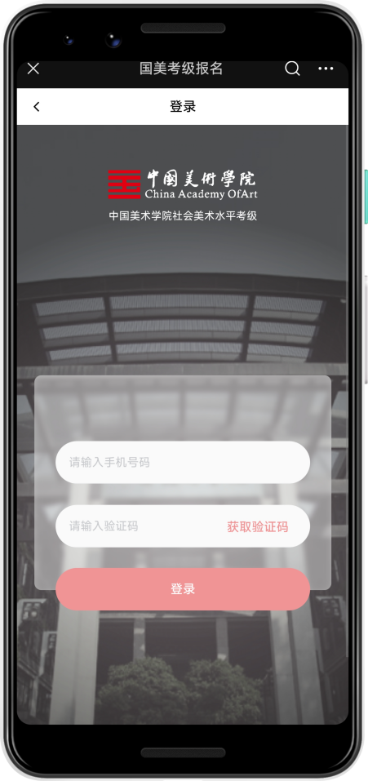

- 登录后点击考级报名
登录成功后，返回首页，点击【考级报名】进入考级报名流程
- 添加考生
点击【考级报名】进入选择考生页面，点击【添加考生】输入考生信息
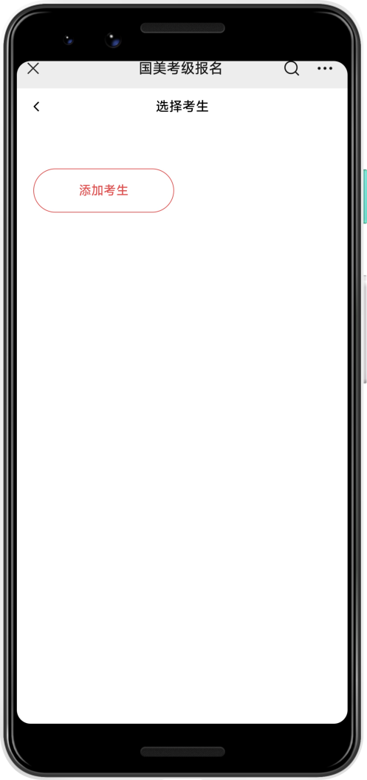
- 输入考生信息-点击确认添加
- 考生图片：需要按要求添加考生照片
- 考生姓名：输入考生姓名
- 姓名拼音：输入姓名拼音
- 性别：选择性别
- 国家/地区：选择国家地区（默认中国）
- 民族：选择名族（默认汉族）
- 证件类型：默认身份证
- 证件号码：输入正确的证件号码
- 出生日期：默认根据证件号码自动识别出生日期，可更改
- 收件人：出入收件人的名称
- 手机号码：输入手机号码，默认使用登录手机号，可更改
- 地区：选择所在地区
- 详细地址：输入详细的收件地址
说明：考级证书、证书收件相关信息将根据输入的考生信息和收件信息相关联
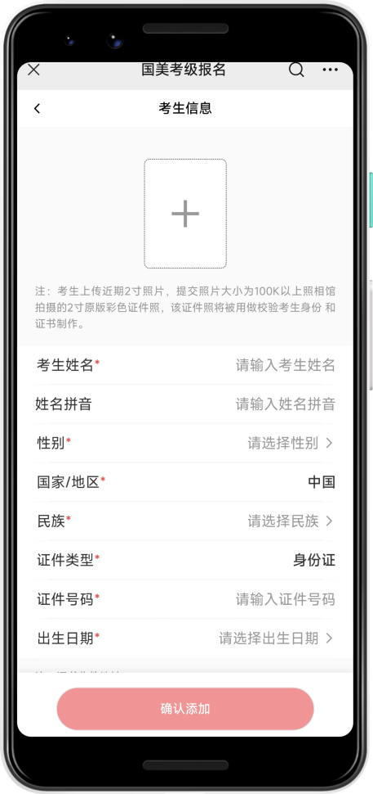

- 选择考生-点击下一步
添加完成后，选中该考生点击【下一步】
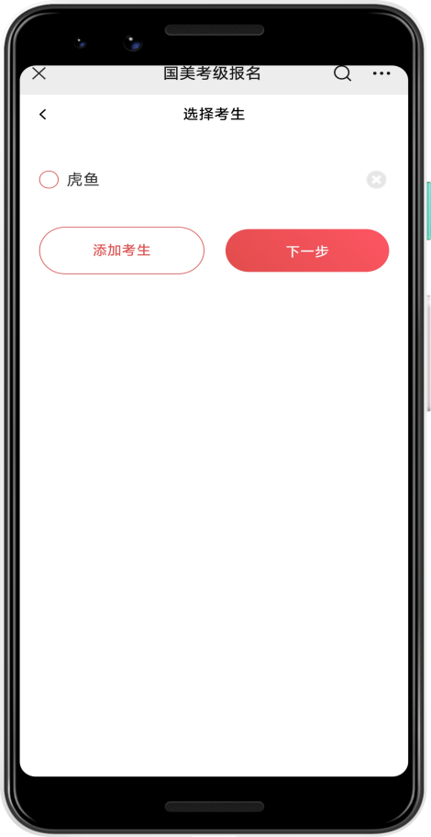
- 选择考试—选择科目—选择等级—选择场次—提交报名
- 考试：选择考级考试
- 考试科目：选择对应的考试科目
- 考试等级：选择对应的考试等级
- 选择场次：选择想要的时间场次
- 选择完成后点击【提交报名】
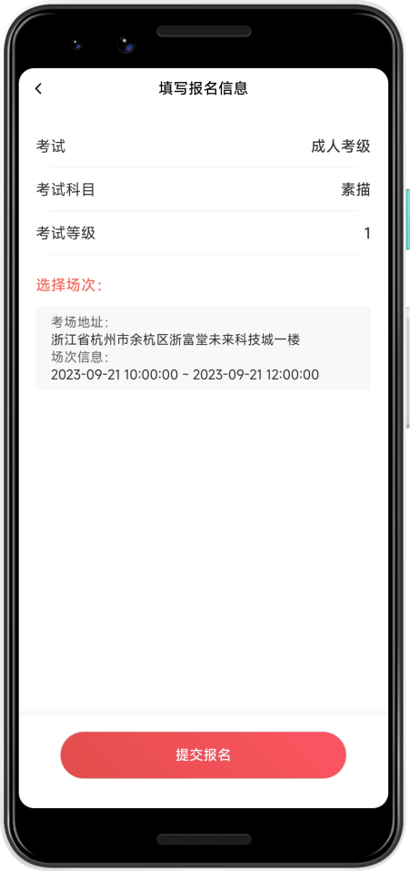
- 确认报名信息—点击支付
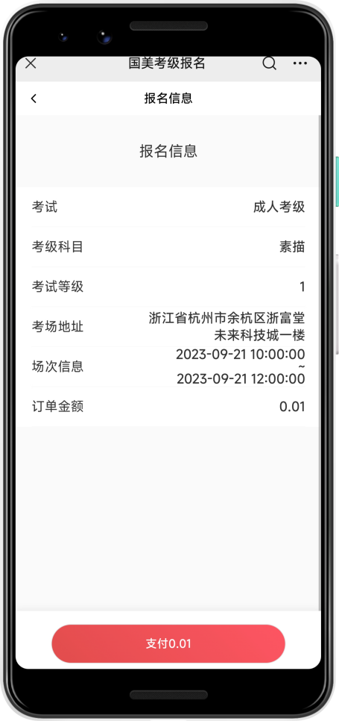
考务费收取仅支持微信支付，请提前保障账户余额充足。

- 支付成功-报名成功
考生可以在【我的】-【报名记录】查看考试详细信息
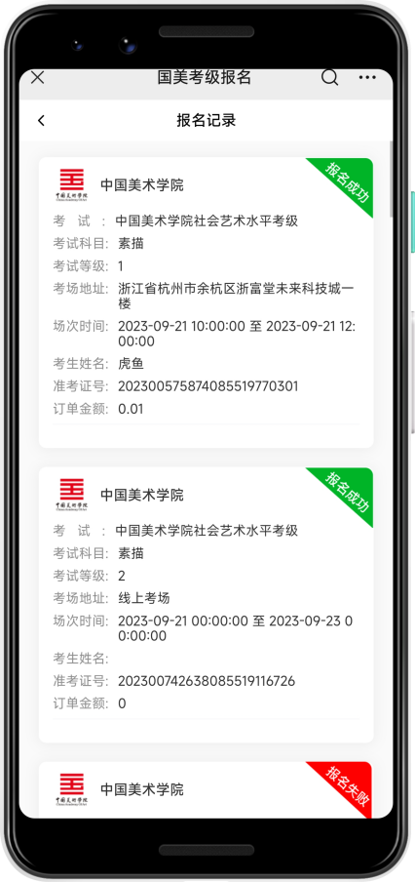
- 准考证打印
考生可以在考试前进入【我的】-【报名记录】页面点击“下载准考证”按钮下载准考证，并在考试前打印。
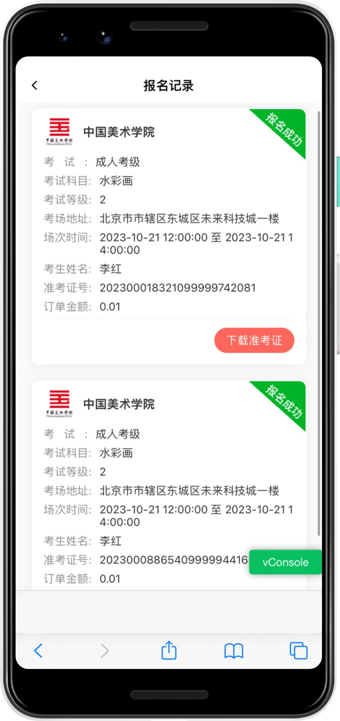
说明：报名流程中出现的考试地点、时间、考务费金额等信息，仅为示例报名操作流程，正式考试信息详见简章说明。

